- MOSTRAR QUE SE PUEDE HACER DESPLIEGUE AL HACER EL FULL REGISTRY
Si queremos hacer el despliegue en un Host directamente desde el menú de Full Registration, previamente debemos asociarlo a una imagen. Se nos pedirán las credenciales y entonces el Host se reiniciará, tras lo cual comenzará el despliegue. De esta manera podemos realizar despliegues sin necesidad de usar la interfaz web.
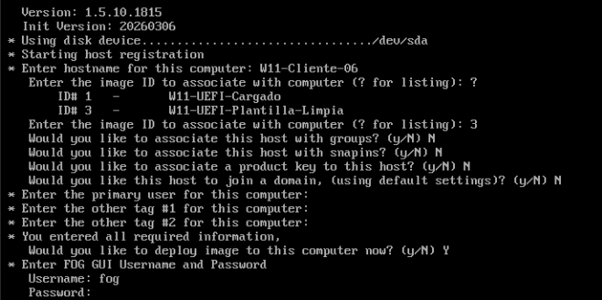
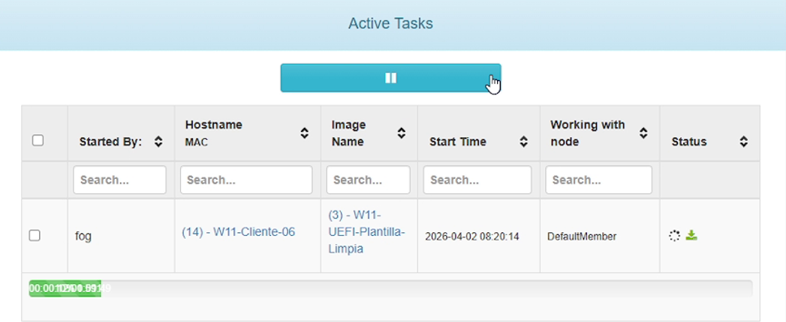
La tarea se creará y podremos ver su estado en la interfaz web.
VIDEO: Deploying after full registration.mp4

MOSTRAR QUE SE PUEDE HACER DESPLIEGUE DESDE EL MENU FOG
Despliegue rápido sin registrar host. Este método no registra el host en ningún momento en el servidor. Ideal si queremos desplegar, pero no guardar el equipo en la base de datos de FOG.
Arrancamos la máquina y llegamos al Menú de FOG y le damos a “Deploy Image”
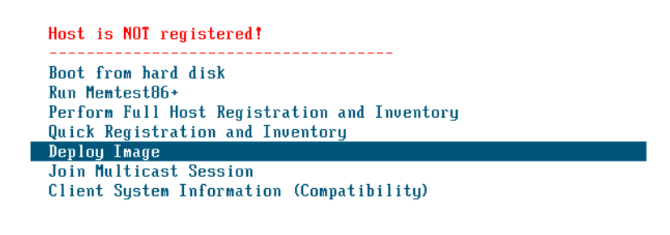
Nos pedirá credenciales.
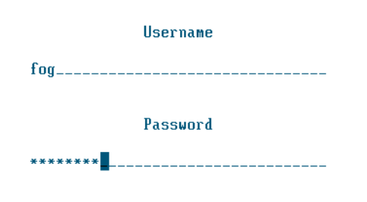
Nos saldrá un menú con las imágenes disponibles de nuestro servidor FOG. Tras lo cual comenzará el despliegue.
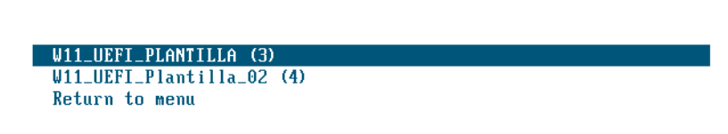
VIDEO: Quick Deploy Image.mp4
Despliegue Unicast desde la interfaz web.
Seleccionamos el Host. Debe estar asociado a una imagen.
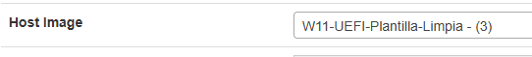
Basic Tasks Deploy
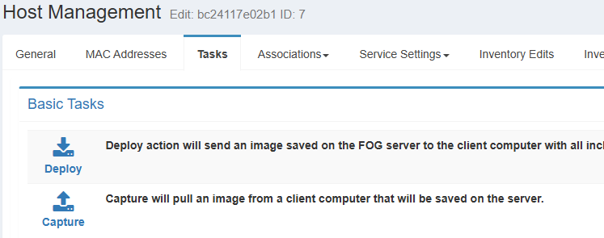
Tendremos las mismas opciones que vimos cuando realizamos la captura de la imagen.
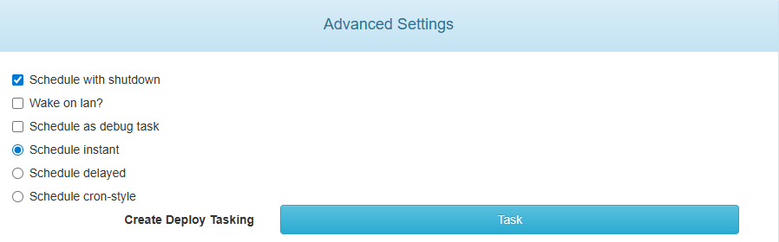

La tarea se creará.
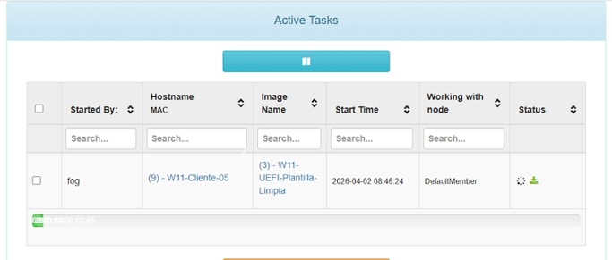
Ahora solo falta encender el host. En esta ocasión, cuando arranque por la Interfaz de Red, no mostrará el Menú de FOG, si no que empezará directamente la tarea de despliegue.
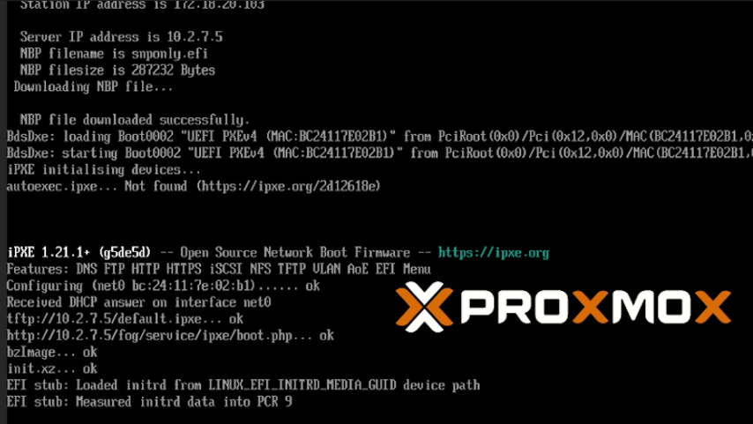
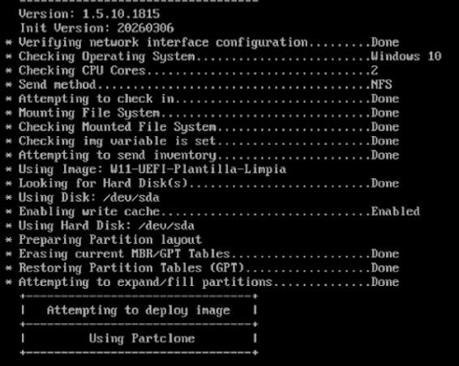
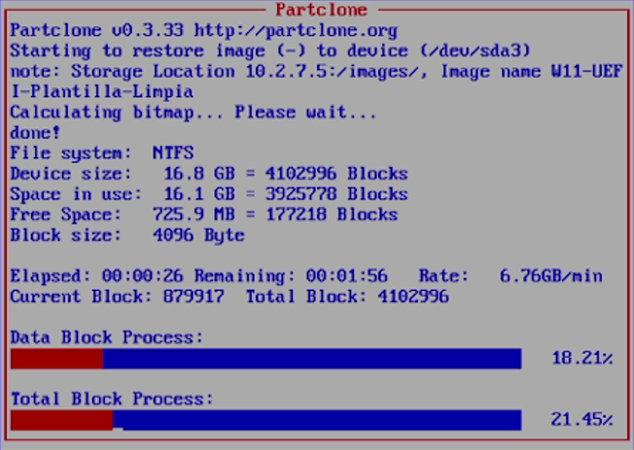

En Hosts podemos ver como en “Imaged” (se indica última vez que se capturó/desplegó una imagen en el host), ahora aparece la fecha y hora.
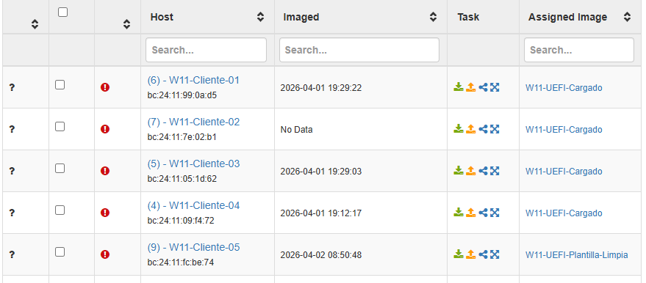
VIDEO: Unicast Deployment.mp4

- Deploying to multiple hosts.
Para ello, lo primero que debemos hacer es crear un grupo donde tendremos a los hosts.
Groups Create New Group
Introducimos datos. En nuestro caso solo es necesario nombre y si queremos una descripción. Cuando esté listo le damos a ADD.
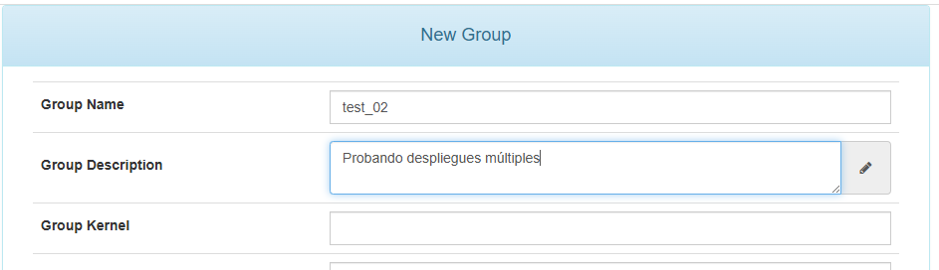
Si volvemos a List All Groups y seleccionamos el grupo, ya podremos acceder a su configuración.
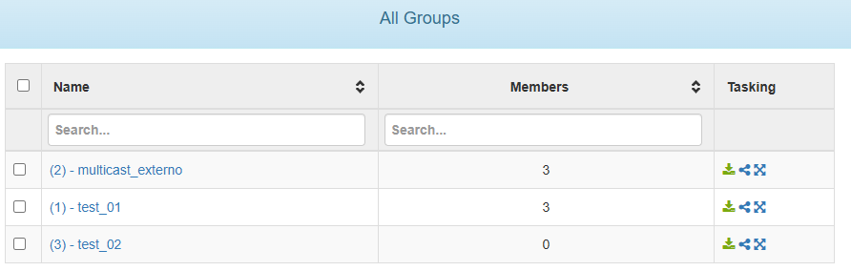

Ahora lo primero que debemos hacer es asociar al grupo con una imagen. Para ello nos dirigimos a “Image Association”. Una vez seleccionada le damos a Update.
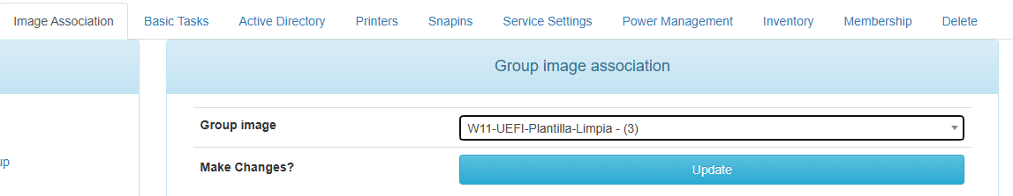
ATENCIÓN: Esto actualizará también la asociación de imágenes en los hosts que estén en ese momento asociados al grupo. Si añadimos un host posteriormente, tendremos que volver a hacer “Update” en la sección de imagen para que la asociación se le actualiza al nuevo host que hemos añadido. Esto también ocurre con otros elementos como los Snapins.
Para añadir hosts al grupo podemos ir a “Membership”. Nos mostrará los hosts que ya son miembros y también aquellos disponibles para unirlos.
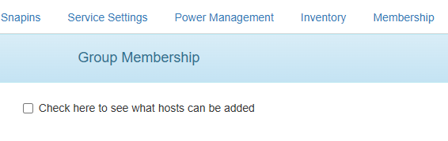
Una vez seleccionados le damos a ADD.
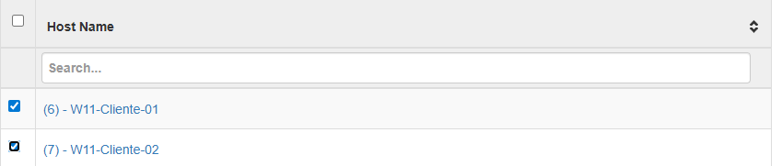
RECUERDA: También podemos asociar un host a un grupo durante el Full Registration.

También podemos añadirlo desde Hosts List All Hosts: Selecciona los hosts y dale a añadir a grupo.
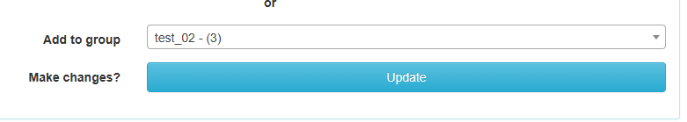
Ahora, en el grupo, nos vamos a Basic Tasks y veremos que tenemos dos opciones:
- Deploy (Unicast):
  - Se establece una conexión directa "uno a uno" entre el servidor FOG y cada computadora del grupo.
  - Tráfico de Red: Si despliegas una imagen de 20GB a 10 equipos, el servidor enviará 200GB de datos totales a través del switch.
  - Uso ideal: Cuando vas a actualizar solo 2 o 3 equipos, o si tienes un switch básico que no gestiona bien el tráfico multicast.
  - Sincronización:
    - El servidor no espera a que todos estén listos. En cuanto un equipo llega al menú iPXE y recibe la orden, empieza la tarea. Si un equipo falla en el despliegue, no afecta a los demás.
  - Conclusión: Permite un despliegue inmediato (sin esperas entre hosts), pero consume ancho de banda de forma lineal: a más hosts, más carga para el servidor y la red.
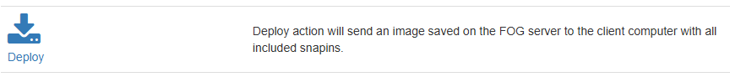

Tendremos las mismas opciones que hemos visto anteriormente.
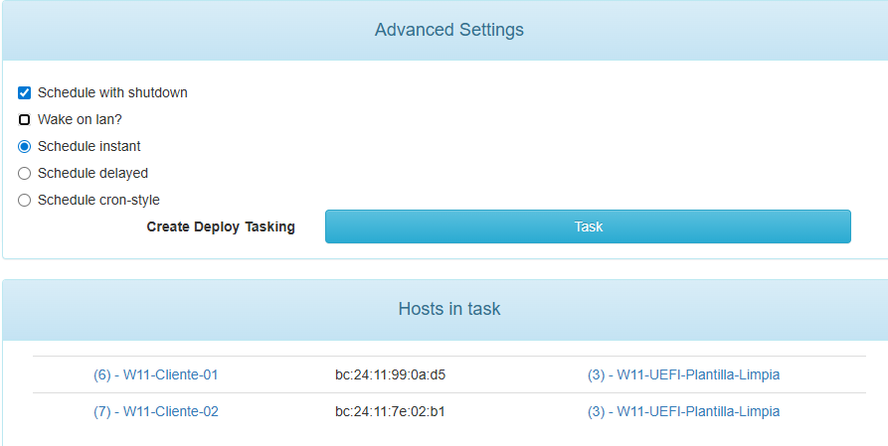
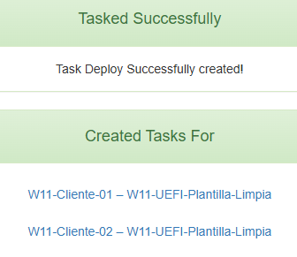

Se creará una tarea para cada host. Ahora solo queda iniciarlos.
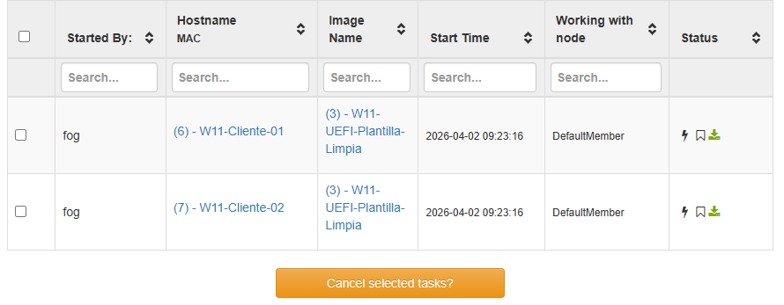
VIDEO: Unicast-Group.mp4

- Multi-Cast:
  - El servidor envía los datos una sola vez y todos los equipos del grupo "escuchan" y reciben la misma información simultáneamente.
  - Requisitos: El tráfico multicast está limitado por defecto al dominio de difusión local y no atraviesa routers. Para desplegar en diferentes redes, es necesario configurar IGMP Proxy o PIM en los routers. Su implementación es inmediata y sencilla si todos los hosts del grupo pertenecen a la misma subred que el servidor FOG.
  - Tráfico de Red: Si despliegas la misma imagen de 20GB a 10 equipos (o a 100), el servidor solo enviará 20GB de datos totales.
  - Uso ideal: Despliegue masivo en laboratorios o aulas completas. Ahorra muchísimo ancho de banda y evita el colapso del servidor.
  - Sincronización:
    - El servidor FOG detiene el inicio de la transferencia hasta que todos los hosts registrados para esa tarea se hayan conectado.
    - Todos los paquetes se envían al unísono. Si un host tiene una tarjeta de red defectuosa o un disco lento, el servidor baja el ritmo para que ese host no pierda paquetes, ralentizando a todo el grupo.
    - Si un host se queda "colgado" (hung up), detiene todo el proceso. El servidor se queda esperando la confirmación de ese equipo y los demás hosts se quedan pausados esperando el siguiente bloque de datos.
  - Conclusión: Es el método más eficiente para despliegues masivos, ya que optimiza el ancho de banda enviando la imagen una sola vez para todos; sin embargo, requiere una red bien configurada (IGMP) y la velocidad global se verá limitada por el host más lento del grupo.

Primero vamos a comprobar que Multicast funciona cuando los hosts están en la misma SubNet que el servidor FOG.
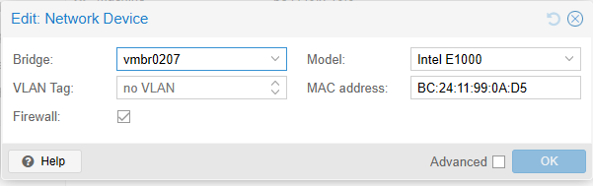
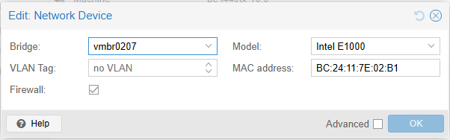
Vamos a “Basic Tasks” del group y esta vez elegimos Multi-cast
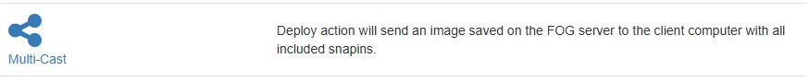
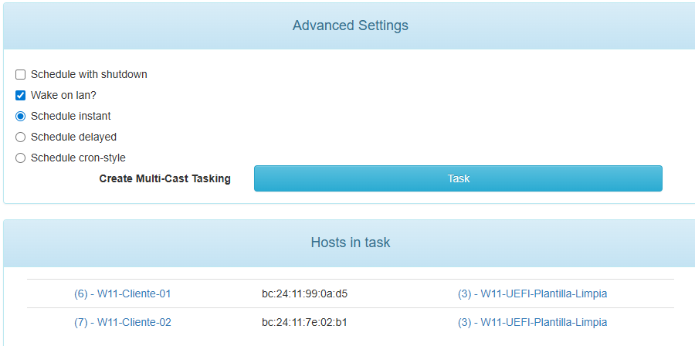
El proceso desde aquí es idéntico a lo que vimos antes. Podemos notar si acaso que tarda un poco más en desplegarse tal y comentamos en las recomendaciones.
VIDEO: Multi-cast_mismo_bridge.mp4
Ahora vamos a probar con Multicast cuando los hosts están en una SubNet diferente a la del servidor FOG.
No funcionará porque Multicast no atraviesa el router tan facilemente (frontera de difusión).
https://www.catchpoint.com/network-admin-guide/ip-multicast
Tendremos que instalar “igmpproxy” en R1-ubuntu
https://forums.fogproject.org/topic/16150/multicast-issues
“FOG Multicasing uses “multicast packets”. Those are not typically forwarded between subnets or over wan links. You will need an igmp proxy to forward multicast packets from one subnet to another, as well as igmp snooping enabled.”
Instalación de igmpproxy
https://oneuptime.com/blog/post/2026-03-20-configure-igmp-proxy-linux-router/view
Instalar paquetería: sudo apt update && sudo apt install -y igmpproxy
Habilitar routeo de multicast:
Edita el sysctl
nano /etc/sysctl.conf
Añade estas líneas (si no están):
net.ipv4.ip_forward=1
net.ipv4.conf.all.mc_forwarding=1
net.ipv4.conf.default.mc_forwarding=1
2. Aplícalo
sysctl -p
ESTO NO FUNCIONA, no con las VMs y LXCx actuales:
https://chatgpt.com/c/69ce40ba-9bc8-832b-9c58-8d608b5f7de7
“En entornos virtualizados (Proxmox, VirtualBox, Oracle VM), la opción de mc_forwarding no está disponible. Por tanto, el despliegue multicast de FOG solo puede funcionar dentro de la misma subred. Para despliegues entre VLANs, se requiere multicast routing en el host físico o en switches con IGMP proxy habilitado.”

https://gemini.google.com/app/27c5b89458a68fa5
Haz "Multicast nivel 2" (Puente): En Proxmox, en lugar de que R1-ubuntu actúe como un router para el multicast, añade una interfaz de red (Network Device) a tu VM de FOG Server que esté conectada directamente al bridge de los alumnos (ej. vmbr217).
- FOG Eth0: 10.2.7.5 (Gestión/Internet)
- FOG Eth1: 172.18.10.250 (Red Alumnos)
Al estar en la misma red, el udp-sender de FOG llegará a los clientes por broadcast/multicast directo, saltándose por completo la necesidad de que R1-ubuntu tenga que enrutar nada. Es la solución que usamos el 90% de los administradores cuando el routing multicast se pone "rebelde".

Posible solución.
https://gemini.google.com/app/84e77cfd37b9aa86
Lo que hiciste para resolver el problema
1. Activación del Motor de Ruteo (Ubuntu R1)
- IP Forwarding (Hitos 4, 121): Activaste la capacidad de Ubuntu para pasar paquetes de una interfaz a otra. Sin esto, Ubuntu se comporta como un PC final y no como un router.
- Desactivación del Filtro RPF (Hitos 127-132, 148): Este fue el punto más crítico. Por seguridad, Linux descarta paquetes multicast si cree que vienen por el camino "equivocado". Al poner rp_filter=0, le dijiste a Ubuntu: "Confío en este tráfico, déjalo pasar".
2. Configuración del Servidor FOG (Origen)
- Ruta Estática Multicast (Hitos 64, 67): Le enseñaste al servidor FOG que para enviar datos al "universo multicast" (239.0.0.0/8), debía usar su tarjeta de red específica (ens18) que conecta con tu router. Antes de esto, el servidor probablemente intentaba enviar el multicast a internet y se perdía.
3. Orquestación del Tráfico con smcroute (Ubuntu R1)
- Identificación del Grupo Correcto (Hito 154): Al principio probaste con la IP 239.1.1.1, pero gracias al análisis detectaste que FOG estaba usando la IP 233.254.7.5.
- Creación del Puente (Mroute): Con el comando smcroutectl add, creaste un "puente estático" en el kernel. Le dijiste: "Todo lo que llegue de la IP 10.2.7.5 por la eth207 con destino 233.254.7.5, clónalo y escúpelo por eth217, eth227 y eth237".

Guía de Configuración: R1-Ubuntu (Router Multicast)
Paso 1: Convertir Ubuntu en un Router (IP Forwarding)
Por defecto, Ubuntu no deja pasar paquetes entre tarjetas de red. Tuviste que activar el "paso de corriente":
- Comando: sudo sysctl -w net.ipv4.ip_forward=1
- Por qué: Sin esto, el paquete que entra por eth207 muere ahí mismo. Ubuntu actúa como un muro, no como un puente.

Paso 2: Quitar los "Guardias de Seguridad" (RPF Filter)
Este fue el paso donde más comandos usaste (127 al 132). Linux sospecha de los paquetes multicast y los borra si no conoce el camino de vuelta.
- Comandos:
sudo sysctl -w net.ipv4.conf.all.rp_filter=0
sudo sysctl -w net.ipv4.conf.default.rp_filter=0
sudo sysctl -w net.ipv4.conf.eth207.rp_filter=0
sudo sysctl -w net.ipv4.conf.eth217.rp_filter=0
sudo sysctl -w net.ipv4.conf.eth227.rp_filter=0
sudo sysctl -w net.ipv4.conf.eth237.rp_filter=0
- Por qué: Al ponerlos a 0, le dices a Ubuntu: "No hagas preguntas, si llega un paquete multicast, déjalo pasar".
COMPROBAR QUE SUS VALORES TRAS REINICIO:
sysctl net.ipv4.conf.all.rp_filter
sysctl net.ipv4.conf.default.rp_filter
sysctl net.ipv4.conf.eth207.rp_filter
sysctl net.ipv4.conf.eth217.rp_filter
sysctl net.ipv4.conf.eth227.rp_filter
sysctl net.ipv4.conf.eth237.rp_filter

Cómo hacerlos permanentes (El método real)
Debes añadir estas líneas al archivo /etc/sysctl.conf.
- Abre el archivo: sudo nano /etc/sysctl.conf
- Ve al final del archivo y pega exactamente esto:
Plaintext
net.ipv4.conf.all.rp_filter=0
net.ipv4.conf.default.rp_filter=0
net.ipv4.conf.eth207.rp_filter=0
net.ipv4.conf.eth217.rp_filter=0
net.ipv4.conf.eth227.rp_filter=0
net.ipv4.conf.eth237.rp_filter=0
- Guarda (Ctrl+O, Enter) y sal (Ctrl+X).
- Para aplicar los cambios del archivo sin reiniciar (y confirmar que no hay errores de escritura): sudo sysctl -p

Paso 3: Instalar el "Director de Tráfico" (smcroute)
Como el ruteo multicast no es automático como el normal, instalaste una herramienta para crear rutas estáticas.
- Comando: sudo apt install smcroute
- Por qué: Necesitas un programa que le diga al Kernel: "Coge lo que venga de A y muévelo a B".

Paso 4: Identificar el Grupo Multicast Real (Diagnóstico)
Aquí es donde usamos tcpdump para ver qué estaba pasando realmente.
- Comando de escucha: sudo tcpdump -i eth207 -n host 10.2.7.5 and udp
- Descubrimiento: Viste que FOG no usaba la IP 239.1.1.1, sino la 233.254.7.5. Sin este dato, la configuración nunca habría funcionado porque estarías ruteando la dirección equivocada.
TRUCO: Esto no empieza a salir hasta que no empiecen los hosts a recibir del multicast. Situa dos hosts (mínimo necesario para hacer multicast) en la misma subnet del servidor y captura el tráfico.
CORRECIÓN: Los hosts pueden estar en otra subnet, que en cuanto estén despiertos el servidor mostrará la IP del grupo.
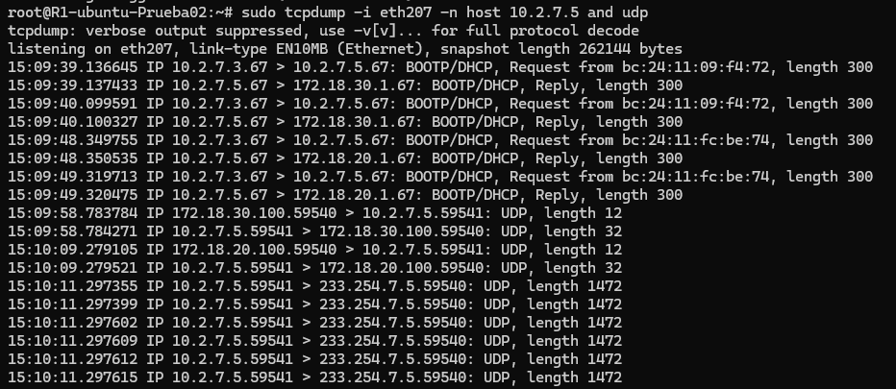
15:10:11.389923 IP 10.2.7.5.59541 > 233.254.7.5.59540: UDP, length 144
15:10:11.401153 IP 10.2.7.5.59541 > 233.254.7.5.59540: UDP, length 144
15:10:11.412435 IP 10.2.7.5.59541 > 233.254.7.5.59540: UDP, length 144
15:10:11.423709 IP 10.2.7.5.59541 > 233.254.7.5.59540: UDP, length 144
15:10:12.434974 IP 10.2.7.5.59541 > 233.254.7.5.59540: UDP, length 144
15:10:13.446326 IP 10.2.7.5.59541 > 233.254.7.5.59540: UDP, length 144
15:10:14.457589 IP 10.2.7.5.59541 > 233.254.7.5.59540: UDP, length 144
15:10:15.468728 IP 10.2.7.5.59541 > 233.254.7.5.59540: UDP, length 144
15:10:16.480089 IP 10.2.7.5.59541 > 233.254.7.5.59540: UDP, length 144
15:10:17.491414 IP 10.2.7.5.59541 > 233.254.7.5.59540: UDP, length 144

Paso 5: Crear el Puente (Mroute)
Una vez conocida la IP real del flujo de FOG, creaste la ruta definitiva.
- Comando:
sudo smcroutectl add eth207 10.2.7.5 233.254.7.5 eth217 eth227 eth237
- Por qué: Este comando es el que físicamente "clona" el paquete que entra por la red del servidor y lo envía a las tres redes de los laboratorios. En cuanto pones este comando ya funcionará el proceso de despliegue multicast.
Cómo hacerlo permanente (El método correcto)
Para que la ruta de multicast persista, debes editar el archivo de configuración del demonio, que generalmente se encuentra en: /etc/smcroute.conf (o a veces /etc/smcroute/smcroute.conf).
- Abre el archivo con privilegios: sudo nano /etc/smcroute.conf
- Añade la línea siguiendo la sintaxis del archivo (que es ligeramente distinta al comando de control):
mgroup from eth207 group 233.254.7.5
mroute from eth207 source 10.2.7.5 group 233.254.7.5 outbound eth217 eth227 eth237
- Guarda los cambios y reinicia el servicio para verificar que todo cargue bien:
sudo systemctl restart smcroute
NO FUNCIONA Y NO SE POR QUÉ.
SOLUCIÓN
Dado que tu archivo /etc/smcroute.conf ya es sintácticamente perfecto (el log ya no da error) pero sigue sin activar las salidas, no pierdas más tiempo peleando con el demonio. Vamos a usar el Plan B, que es infalible porque lanza el comando que ya sabemos que funciona una vez que el sistema está totalmente despierto.
Paso 1: Crea el script de "activación"
Este script esperará unos segundos y luego inyectará la ruta directamente al kernel.
Bash
sudo nano /usr/local/bin/fix-multicast.sh
Pega este contenido:
Bash
#!/bin/bash
# Esperamos 10 segundos para que todas las interfaces de red estén UP
sleep 10
# Ejecutamos el comando que sí te funcionó manualmente
/usr/sbin/smcroutectl add eth207 10.2.7.5 233.254.7.5 eth217 eth227 eth237
Paso 2: Dale permisos de ejecución
Bash
sudo chmod +x /usr/local/bin/fix-multicast.sh
Paso 3: Hazlo permanente con Crontab
Usaremos @reboot para que se ejecute solo al encender el equipo.
- Abre el crontab de root: sudo crontab -e
- Si te pregunta qué editor usar, elige 1 (nano).
- Ve al final del archivo y añade esta línea:
Plaintext
@reboot /usr/local/bin/fix-multicast.sh
- Guarda y sal (Ctrl+O, Enter, Ctrl+X).

REPASAR ESTO PARA CUANDO PONGA SEGURIDAD
Paso 6: El Truco del TTL (La pieza final)
FOG envía paquetes con "energía" (TTL) 1. Al saltar el router, esa energía llega a 0 y el paquete desaparece.
- Comando: sudo iptables -t mangle -A PREROUTING -i eth207 -d 233.254.7.5 -j TTL --ttl-set 10
- Por qué: Le das "vida extra" al paquete para que pueda cruzar el router y llegar vivo a los PCs de los alumnos.
Usa: sudo tcpdump -i eth207 -n host 10.2.7.5 and udp -vv
Para ver el ttl que manda FOG.
Comandos de Comprobación (Para saber si todo va bien)
Si alguna vez deja de funcionar, usa estos dos comandos en R1-Ubuntu:
- ¿Está el camino creado en el Kernel? ip mroute show (Debe salir la IP 10.2.7.5 y la 233.254.7.5 en estado "resolved")
- ¿Están saliendo los paquetes hacia los laboratorios? sudo tcpdump -i eth217 -n host 10.2.7.5 and udp (Si ves líneas moviéndose, el tráfico está saliendo de Ubuntu hacia los PCs)
sudo tcpdump -i eth217 -n host 10.2.7.5 and udp
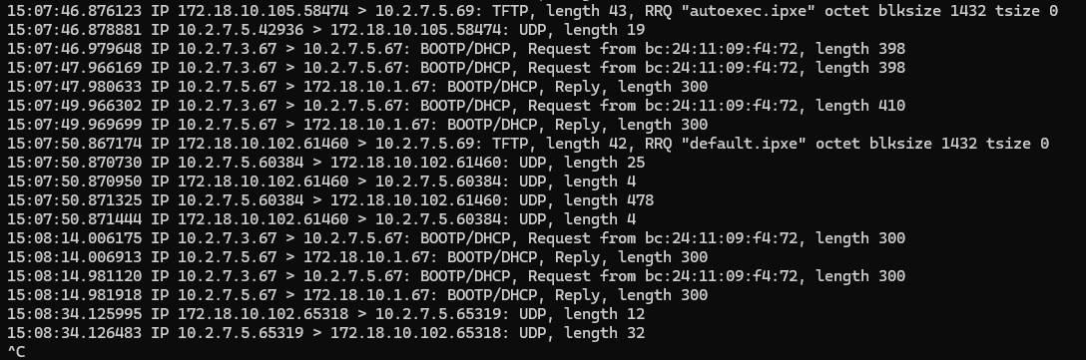
NOTA: Verifica el estado de tus interfaces con el comando ip link show. Si no visualizas el flag MULTICAST en las etiquetas de la interfaz, actívalo manualmente ejecutando:
sudo ip link set dev <nombre_interfaz> multicast on
EN EL SERVIDOR FOG
"Para asegurar que el servidor FOG entregue el tráfico multicast al nodo de gestión R1-ubuntu, se debe definir una ruta estática para el rango multicast completo (224.0.0.0/4) apuntando a la interfaz de salida hacia el router."
Comando ideal para tu guía: sudo ip route add 224.0.0.0/4 dev ens18
1. La "Ruta por Defecto" vs La "Ruta Multicast"
Como tu servidor FOG solo tiene la interfaz ens18, para el sistema operativo no hay otro camino posible para salir al mundo.
- Sin el comando de ruta: Cuando FOG genera el paquete para la IP 233.254.7.5, el kernel de Linux mira sus tablas. Al no haber otra tarjeta de red, lo más probable es que use la ruta por defecto que apunta a ens18. Por eso te funcionó incluso antes de que habláramos de rutas específicas.
- Con el comando de ruta: Al poner sudo ip route add 239.0.0.0/8 dev ens18, simplemente le estás confirmando al kernel algo que él ya sospechaba: "Usa esta tarjeta para el multicast".
2. ¿Entonces, por qué se suele poner si solo hay una tarjeta?
En entornos profesionales (como el de tu instituto), se añade por seguridad contra fallos del Kernel:
- Evitar el Loopback: A veces, si no hay una ruta multicast definida, Linux puede intentar enviar el tráfico a la interfaz lo (127.0.0.1) internamente, pensando que es un tráfico local. Al definir la ruta en ens18, "empujas" el paquete hacia el cable físico.
- Multicast Flag: Si te fijas en tu ip a, la interfaz ens18 tiene el flag <...,MULTICAST,UP,...>. La ruta estática asegura que el kernel use las capacidades de esa interfaz específica para ese rango de IPs.

Para borrar la ruta estática: sudo ip route del 239.0.0.0/8 dev ens18
Usa ip route para ver las rutas.
Cómo hacer la prueba de fuego
Una vez borrada la ruta, sigue estos pasos para verificar si el sistema sigue siendo "inteligente" por sí solo:
- Lanza un ping multicast desde el servidor FOG:
Bash
ping -t 10 233.254.7.5
- Vigila la entrada en R1-ubuntu: En tu router, ejecuta el tcpdump en la interfaz que recibe el tráfico de FOG:
Bash
sudo tcpdump -i eth207 -n host 10.2.7.5

Ahora que está solucionado, vamos a probarlo:
Hacemos un grupo con tres clientes, uno por cada uno de los bridges:
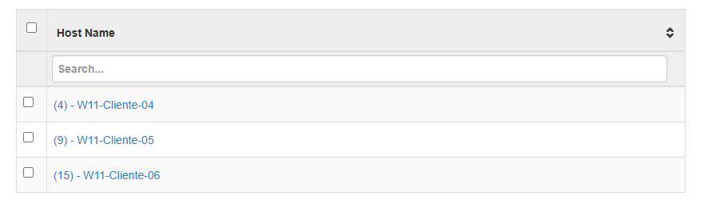
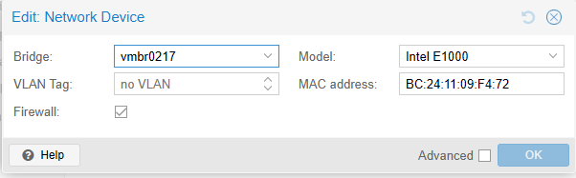
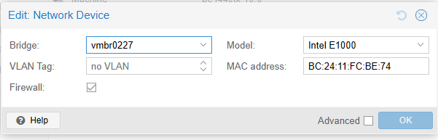
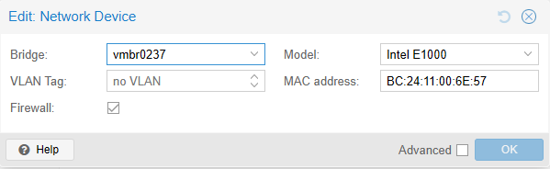
Elegimos multicast
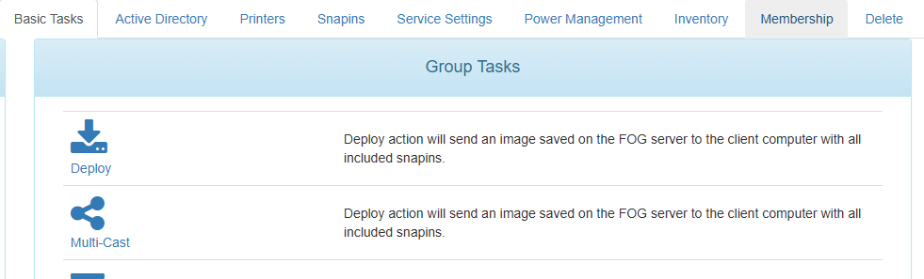
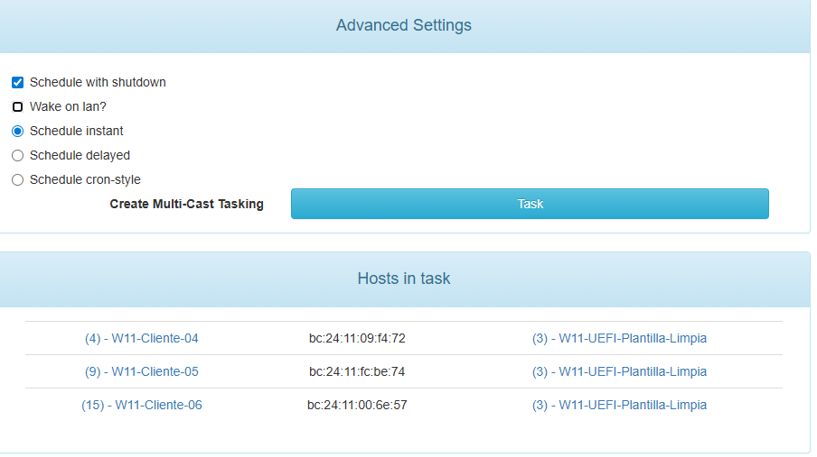
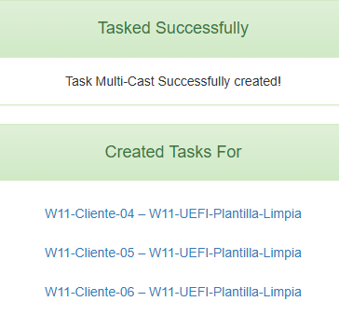
FALLO EN UNO DE LOS HOSTS PROVOCA FALLOS EN LOS DEMÁS AL CARGAR LA SIGUIENTE PARTICIÓN PARA CLONAR
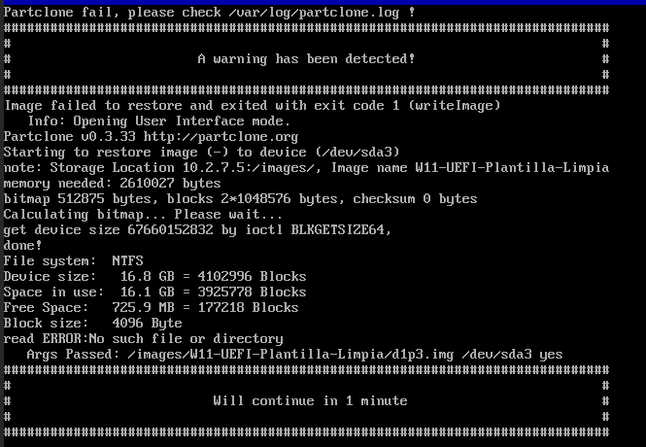
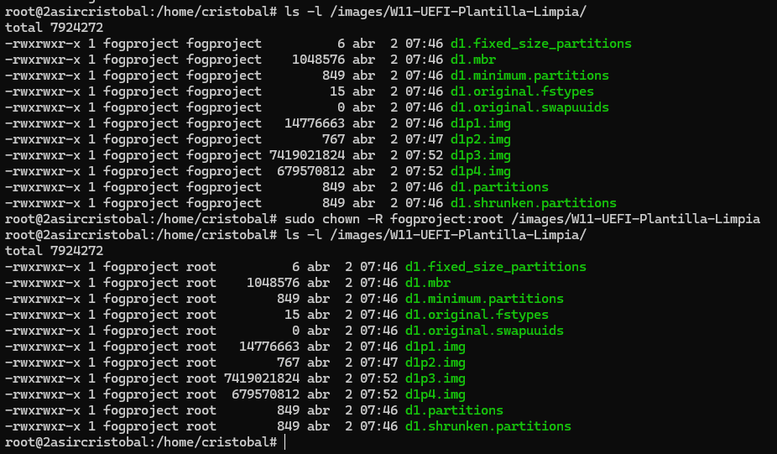
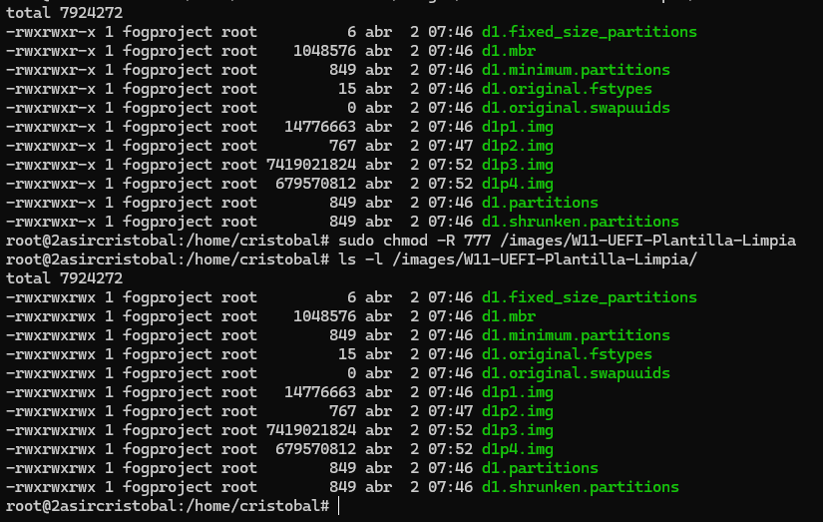
sudo chown -R fogproject:root /images/W11-UEFI-Plantilla-Limpia
sudo chmod -R 777 /images/W11-UEFI-Plantilla-Limpia
Los otros dos hosts han reanudad la clonación, no se porque.
2. ¿Por qué se detuvieron los otros dos hosts?
En Multicast, todos los clientes deben ir a la vez. Cuando el primer host falló al intentar leer la partición 3:
- El cliente que falló envió una señal de error al servidor.
- El servidor FOG (UDP-Cast) se quedó esperando a que ese cliente se recuperara o confirmara la recepción.
- Al no recibir respuesta del cliente "muerto", el servidor dejó de transmitir datos para los demás.
Los otros dos hosts no fallaron, simplemente se quedaron "congelados" esperando paquetes que el servidor dejó de enviar.
3. Cómo arreglar la tarea bloqueada
Para que los próximos despliegues no hereden este "atasco":
- Limpiar la base de datos de tareas: Ve a la web de FOG -> Task Management -> Active Tasks y pulsa en "Cancel all tasks".
- Reiniciar los servicios de Multicast:
Bash
sudo systemctl restart FOGMulticastManager
•
• Verificar el archivo .mntcheck: Asegúrate de que existan los archivos ocultos de control en el directorio raíz de imágenes:
Bash
touch /images/.mntcheck
touch /images/dev/.mntcheck
chmod 777 /images/.mntcheck /images/dev/.mntcheck
4. Ajuste recomendado en la Web de FOG
Si el error persiste, es posible que el cliente esté intentando montar la imagen por NFS y falle en mitad del proceso.
- Ve a FOG Settings -> FOG Boot Settings.
- Busca FOG_KERNEL_ARGS.
- Añade (si no está): nvme_core.default_ps_max_latency_us=0 (esto ayuda mucho con discos NVMe que dan errores de lectura aleatorios en clonación).

Resumen para tu caso
El archivo está, pero el cliente no lo ve. Esto suele ser un problema de sincronización del NFS o de la tarea de Multicast que se corrompió.
Mi consejo: Borra la tarea actual, reinicia el servicio FOGMulticastManager y vuelve a lanzar el despliegue. Si vuelve a fallar exactamente en el mismo punto con el mismo error, la imagen d1p3.img podría estar corrupta y deberías intentar capturarla de nuevo desde el equipo original.

El Problema: El archivo de particiones (d1.partitions)
Cuando FOG despliega una imagen, primero lee el archivo d1.partitions para saber qué tamaño debe tener cada partición en el disco de destino. Si ese archivo tiene una discrepancia mínima con el tamaño real de los archivos .img, el cliente PXE puede intentar montar una partición que "cree" que no existe o buscar el archivo en una ruta errónea.
Qué hacer ahora (Pasos de comprobación final)
- Sincronización de NFS: El cliente PXE accede a /images a través del protocolo NFS. A veces, el servidor NFS "cachea" la lista de archivos y, si la imagen es reciente, el cliente no la ve. Ejecuta esto en el servidor FOG para refrescar las exportaciones:
Bash
sudo exportfs -ra
- Verificar el espacio en disco: Asegúrate de que no te hayas quedado sin espacio en la partición donde residen las imágenes, lo que podría causar errores de lectura aleatorios:
Bash
df -h /images
¿Qué es lo que realmente ha arreglado el problema?
Aunque has hecho varios pasos, hay dos que son los "culpables" del éxito:
- sudo chmod -R 777 y chown: Al pasar los archivos de fogproject:fogproject a fogproject:root y darles permisos totales, has eliminado cualquier bloqueo del sistema de archivos. El error No such file or directory que veías antes era, en realidad, un "Permiso denegado" disfrazado. El cliente PXE intentaba leer d1p3.img y el servidor le decía que no podía, por lo que el cliente asumía que no existía.
- sudo exportfs -ra: Este comando es vital. NFS (el protocolo que usa FOG para enviar los archivos de imagen) a veces se queda con una "foto" antigua de los archivos. Al forzar el refresco, el servidor NFS ha vuelto a publicar la carpeta con los nuevos permisos y archivos, permitiendo que los clientes los vean correctamente.

VIDEO: Multicast-Diferente_Subnet.mp4
El parámetro que buscas es: FOG_UDPCAST_MAXWAIT
Este es el ajuste principal que controla la paciencia del servidor. Se encuentra en: FOG Settings -> Multicast Settings -> FOG_UDPCAST_MAXWAIT
- ¿Qué hace realmente?: Aunque su nombre sugiere "espera máxima al inicio", en la práctica es el tiempo que el binario udp-sender mantiene abierta la sesión antes de considerar que un cliente ha muerto o que la sesión ha fallado.
- Si está en 0: El servidor esperará indefinidamente (esto es lo que causó que tus hosts se quedaran "congelados" mucho tiempo).
- Valor recomendado: Entre 300 y 600 (5 a 10 minutos). Esto da margen suficiente para que un PC lento procese los datos, pero no bloquea el aula entera si un PC se apaga.
Está en 10 de 10 minutos:
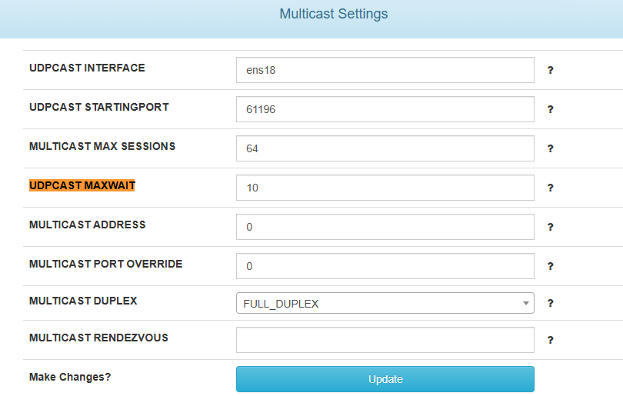
¿Por qué los otros hosts siguieron de repente?
Si no tocaste ese ajuste, lo que ocurrió fue un Timeout interno del binario udp-sender.
FOG lanza el comando de multicast por debajo usando una línea de comandos similar a esta: udp-sender --file /images/... --mcast-data-address 233.254.7.5 --autostart 3 ...
Cuando el host que falló dejó de pedir paquetes (porque su Partclone se cerró con el error que vimos en la foto), el udp-sender del servidor tiene un mecanismo de "retirada":
- Detecta que un receptor ya no envía señales de "ACK" (acuse de recibo).
- Tras unos minutos de reintentos internos, el servidor marca a ese receptor como "fallecido".
- Automáticamente, el servidor cierra la transmisión de esa partición y pasa a la siguiente de la lista (en tu caso, la d1p4.img).

VIDEO: Multicast_diferente_subnet-FALLO-01 (1).mp4
VIDEO: Multicast_diferente_subnet-FALLO-01 (2).mp4

Haz hincapié en el fallo Lo tienes en video Que a pesar de que uno falló, los otros, si esperaron, pero lo hicieron por 10 minutos, como está estipulado en el menú y que después siguieron sin incidencias hasta el final.

¿Qué hacer cuando el host tiene varias unidades de almacenamiento y queremos que las tareas se ejecuten en uno en específico?
Para eso está selecciona el host: “General” “Host Primary Disk”. Ahí debes indicar la unidad de almacenamiento que sea la principal. Si la dejamos en blanco usará el primer dispositivo de almacenamiento que tengamos configurado en nuestro equipo.
Ejemplo: Equipo con dos unidades de almacenamiento. La primera (sata0) es de 60 GB y la segunda (sata1) es de 80 GB.
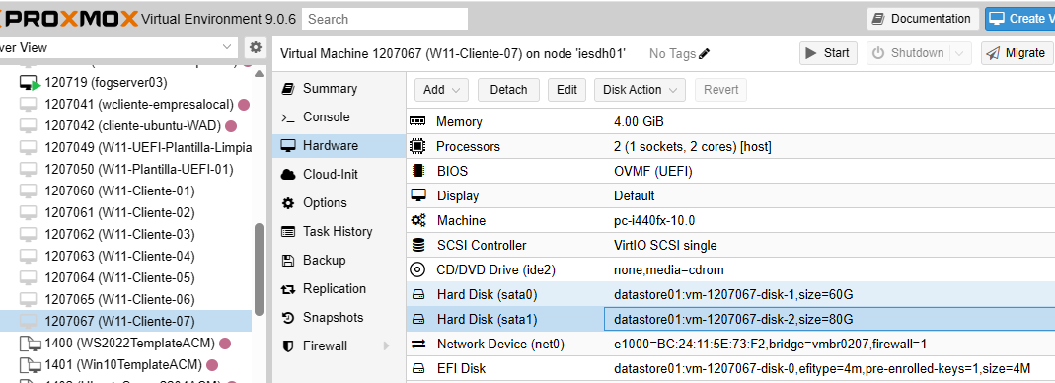
Si tenemos dudas de como indicar cual es la unidad principal, seguiremos estos pasos.
Seleccionamos el host: Basic Tasks Advanced Debug. Activamos la tarea y encendemos el host.
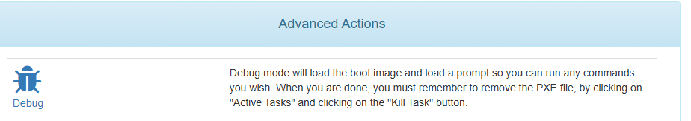

Nos llevará hasta esta pantalla:
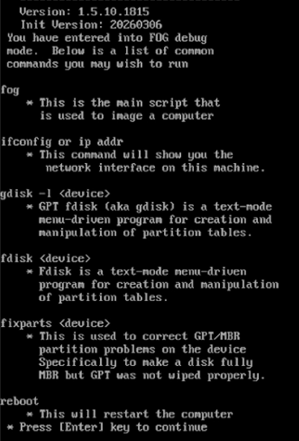

Presionamos ENTER y podremos usar la terminal. En nuestro caso, para identificar las unidades, usaremos “lsblk”. Una vez identificadas, podremos indicarlas en el parámetro “Host Primary Disk” que vimos antes.
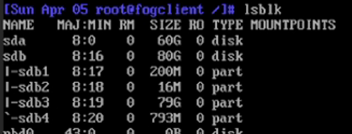
VIDEO: Host Primary Disk.mp4
VIDEO: Host Primary Disk -2.mp4

https://wiki.fogproject.org/wiki/index.php/Deploying_your_Image_a_group_of_clients
https://wiki.fogproject.org/wiki/index.php/Multicasting

